Тема . Ринки факторів виробництва:
1) Ринок праці.
2) Сутність капіталу та процес його першопочаткового нагромадження.
3) Відсоток і фактори зміни кругообігу капіталу.
4) Ринок землі: сутність, рента та ціна землі.
Рівень 1
Кросворд 1

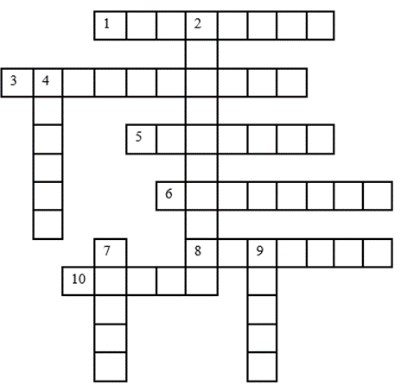
По вертикалі:
2. Громадська організація, яка функціонує на ринку праці і має можливість впливати на ставку зарплати.
4. Засноване на договорі строкове платне користування майном, необхідним орендареві для здійснення підприємницької та іншої діяльності.
7. Засіб праці, створений природою, операційний базис виробництва (в промисловості), сховище природних ресурсів (родовища мінералів, нафти, газу), природна основа сільськогосподарського виробництва.
9. Фактор виробництва, власниками якого є домогосподарства; фізичні і розумові здібності людей, що можуть бути використані у виробництві благ.
По горизонталі:
1. Плата (ціна) за використання ресурсу „праця”.
3. Ситуація, при якій існує тільки один покупець або група покупців, що сумісно приймають рішення.
5. Різниця між майбутньою та теперішньою вартістю грошового зобов’язання (грошей).
6. Чистий дохід (прибуток), який отримує власник капіталу (позичкових грошей) внаслідок їхнього використання протягом певного проміжку часу (року).
8. Благо, яке створюється працею і використовується для виробництва товарів та послуг з метою забезпечення регулярного доходу упродовж тривалого часу.
10. Дохід осіб, що забезпечують національну економіку земельними ресурсами.

Кросворд 2
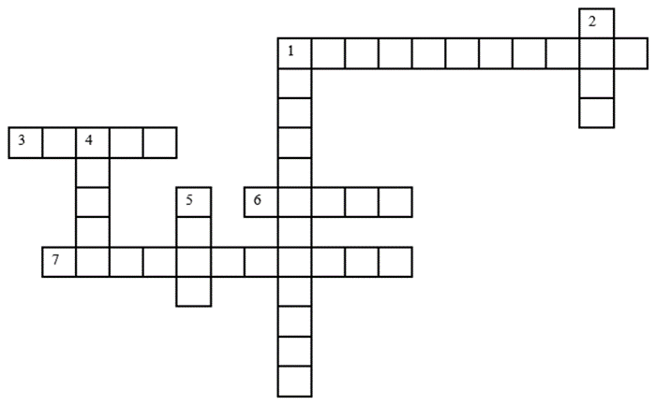

По вертикалі:
1. Зіставлення результатів (зокрема побічних і непрямих) господарської діяльності з витраченими ресурсами: трудовими, матеріальними, природними, фінансовими, основним капіталом тощо.
2. Автор праці «Економічна теорія добробуту».
4. Засіб, за допомогою якого задовольняються потреби; товар або послуга.
5. Автор статті «Проблема соціальних витрат», в якій розглядається проблема зовнішніх ефектів (екстерналій).
По горизонталі:
1. Витрати або вигоди від виробництва чи споживання, які припадають особам, безпосередньо не залученим до цих процесів.
3. Способи впливу на представників влади з метою прийняття вигідного для обмеженої групи виборців політичного рішення.
6. Розподіл свого обмеженого бюджету між благами з метою отримання максимальної корисності від них.
7. Суперництво між учасниками ринкового господарства за найвигідніші умови виробництва, продажу і купівлі товарів.

Завдання для перевірки знань «Впишіть номер визначення кожного терміну»
Рівень 2
1 Позиковий відсоток 8 Монопсонія
2 Диференційна рента 9 Заробітна плата
3 Чиста економічна рента 10 Граничні витрати на ресурс
4 Земля, природні ресурси 11 Граничний продукт ресурсу в грош. вираженні
5 Економічна рента 12 Неспроможність (фіаско) ринку
6 Олігопсонія 13 Похідний попит
7 Зовнішні ефекти 14 Суспільне благо

А Попит на ресурси, що залежить від попиту на кінцеві продукти, які виробляються на основі цих ресурсів.
Б Ціна, що сплачується за використання праці.
В Можливість впливу на ціни кількох покупців певного виду факторів виробництва.
Г Додатковий виторг від реалізації додаткового обсягу продукції, що отримана при збільшенні використання ресурсу на одиницю.
Д Можливість впливу на ціни єдиного покупця певного виду факторів виробництва.
Е Додаткові витрати на купівлю додаткової одиниці ресурсу.
Є Це різниця між платою за послуги ресурсу і мінімальною кількістю коштів, які необхідно витратити, щоб спонукати власників ресурсу запропонувати його послуги на ринку.
Ж Усе, що може бути використано у виробництві в натуральному вигляді; родючі землі, вільні місця для будівництва, ліс, мінерали.
З Ситуації, коли дія механізму конкурентних ринків не призводить до максимізацїї суспільної корисності.
И Дохід, що отримує власник ресурсу, який характеризується абсолютно нееластичною за ціною пропозицією.
І Вплив дій економічних суб’єктів (або їх агентів), що беруть участь у даній угоді, на третіх осіб, що не беруть участі в цій угоді.
Ї Благо, яке споживається колективно всіма громадянами незалежно від того, платять вони за нього чи ні.
Й Рента, що отримує власник більш продуктивного ресурсу; різниця у величині плати за ресурс, що пояснюється різною продуктивністю.
К Ціна, що сплачується власникові капіталу за використання позикових коштів упродовж певного періоду.
Рівень 3.
1. Крива пропозиції праці, спрямована вгору, вказує на те, що:
а) немає ефекту заміщення
б) ефект доходу переважає ефект заміщення
в) ефект заміщення переважає ефект доходу
г) ефект доходу дорівнює ефекту заміщення
д) немає правильної відповіді
2. На досконало конкурентному ринку праці крива пропозиції праці окремої фірми:
а) горизонтальна на рівні номінальної зарплати
б) спрямована вгору і дорівнює граничним витратам на працю
в) горизонтальна і знаходиться нижче від граничних витрат на працю
г) спрямована вгору і знаходиться вище за рівень номінальної зарплати
д) немає правильної відповіді
3. Підвищення продуктивності праці призведе до:
а) зменшення реальної заробітної плати
б) збільшення реальної заробітної плати
в) зменшення номінальної заробітної плати
г) збільшення індексу споживчих цін
д) немає правильної відповіді
4. Кількість найнятих працівників та заробітна плата, що їм сплачується, мають тенденцію бути нижчими у випадку монопсонії, ніж на досконало конкурентному ринку праці, тому що:
а) пропозиція праці нееластична за умов досконалої конкуренції
б) монопсонічний ринок має тенденцію до об’єднання в профспілки на відміну від ринку в умовах досконалої конкуренції
в) монопсоніст визнає, що наймання більшої кількості працівників підвищить рівень зарплати
г) пропозиція праці більша в умовах монопсонічного ринку
д) немає правильної відповіді
5. Обмеження членства у профспілках може збільшити рівень заробітної плати за рахунок:
а) переміщення кривої пропозиції праці вправо
б) переміщення кривої пропозиції праці вліво
в) переміщення кривої попиту праці вправо
г) переміщення кривої попиту праці вліво
д) немає правильної відповіді
6. Профспілки, що успішно збільшують попит на працю, досягають:
а) вищих зарплат в умовах безробіття
б) більшої зайнятості за умови нижчих зарплат
в) вищих зарплат і більшої зайнятості
г) нижчих зарплат і більшої зайнятості
д) немає правильної відповіді
7. На монопсонічному ринку крива граничних витрат на працю:
а) горизонтальна та дорівнює номінальній заробітній платі
б) горизонтальна та вища за номінальну зарплату
в) направлена вгору та дорівнює номінальній зарплаті
г) направлена вгору та вища за номінальну зарплату
д) немає правильної відповіді
8. Процес, де третя сторона вирішує спір між двома іншими сторонами, називається:
а) арбітраж
б) посередництво
в) перемир’я
г) колективний договір
д) немає правильної відповіді
9. На монопсонічному ринку праці граничні витрати на працю збільшаться при найманні більшої кількості працівників
а) так
б) ні
10. Чим еластичніші криві попиту та пропозиції, тим нижчий рівень безробіття як наслідок підвищення на вимогу профспілок зарплати понад рівноважний рівень
а) так
б) ні
11. Технологічний прогрес ліквідує деякі робочі місця в короткостроковому періоді, але веде до збільшення реальної заробітної плати в довгостроковому періоді
а) так
б) ні
12. Ринкова крива попиту на ресурс є більш пологою, ніж крива попиту для фірми
а) так
б) ні
13. Якщо благо є суспільним, з цього випливає, що держава має обов’язково пропонувати його
а) так
б) ні
14. Негативний зовнішній ефект породжує суспільну неефективність, оскільки:
а) він спонукає споживачів блага, що генерують негативний зовнішній ефект, занадто скоротити їхнє споживання
б) виникає перевищення суспільних граничних витрат над приватними граничними витратами
в) спонукає виробників товару, на яких впливає зовнішній ефект, виробляти забагато
г) приводить до перерозподілу доходів від забруднювачів до незабрюднювачів
д) немає правильної відповіді
15. Якщо трансакційні витрати дорівнюють нулю і відсутня проблема асиметричної інформації, то люди, на яких впливає зовнішній ефект:
а) можуть іноді підкуповувати забруднювачів, щоб ті зменшували забруднення до суспільно ефективного рівня
б) ніколи не підкуповуватимуть забруднювачів, щоб ті зменшували забруднення до суспільно ефективного рівня
в) завжди підкуповуватимуть забруднювачів, щоб ті зменшували забруднення до суспільно ефективного рівня
г) завжди підкуповуватимуть забруднювачів, щоб ті зменшували забруднення, але не до суспільно ефективного рівня
д) немає правильної відповіді
16. Великий сад з квітами на приватному обійсті:
а) створює позитивний зовнішній ефект для сусідів, яким подобається ним милуватися
б) створює негативний зовнішній ефект для сусідів, хворих на алергію
в) не створює ані позитивних, ані негативних зовнішніх ефектів для сусідів, байдужих до квітів
г) створює позитивний зовнішній ефект для сусідів, які мають пасіку
д) усі відповіді правильні
17. Який з названих нижче методів запобігання неефективності від зовнішніх ефектів вимагає втручання уряду?
а) регулювання дозволеного обсягу забруднення
б) формування суспільних правил поведінки
в) об’єднання забруднювачів та постраждалих від забруднення
г) угода між забруднювачами та постраждалими від забруднення
д) немає правильної відповіді
18. Що із зазначеного є суспільним благом?
а) громадські бібліотеки
б) громадські фонтани з питною водою
в) громадські парковки
г) громадські програми з охорони здоров’я, які забезпечують карантин людям з контактними хворобами
д) усі відповіді правильні
19. Що з перерахованого нижче не характеризує приватне благо:
а) може бути спожите одночасно групою людей
б) може бути спожите тільки однією особою
в) призначене для особистого споживання
г) задовольняє індивідуальні потреби
д) усі відповіді правильні
20. Оптимальна кількість суспільного блага визначається на основі:
а) індивідуальних смаків і переваг споживачів
б) принципу відповідності граничної вигоди граничним витратам
в) ефективності у розподіленні ресурсів за напрямками використання
г) відносної ефективності розподілення рідких ресурсів в різних економічних системах
д) немає правильної відповіді
21. Побічні ефекти ринку – це:
а) витрати або вигоди, що випадають на долю окремих осіб або груп, що не приймають участі в певній ринковій угоді
б) державне регулювання економіки
в) негативний результат процесу укладання угоди між учасниками ринку
г) конкурентна боротьба
д) усі відповіді правильні
22. Крива колективного попиту на певне суспільне благо може бути побудована:
а) шляхом визначення максимально і мінімально можливих цін на дане благо;
б) шляхом додавання по вертикалі всіх кривих індивідуального попиту на це благо;
в) як вертикальна лінія;
г) як горизонтальна лінія;
д) жодним з вказаних способів.
23. Якби ринок прав на забруднення навколишнього середовища, де можна було б купувати права на викиди певного обсягу забруднюючих речовин, встановив ціну забруднення, то тим самим він:
а) не змінив би ситуацію із забрудненнями
б) викликав би неконтрольоване забруднення навколишнього середовища найбільш прибутковими виробництвами
в) стимулював би фірми до скорочення забруднення або його ліквідації
г) привів би до зниження ефективності суспільного виробництва
д) привів би до підвищення якості продукції
24. До факторів, що викликають неспроможність державної влади, не відносяться:
а) наявність бюрократії
б) труднощі вияву дійсних уподобань індивідів щодо спільних благ
в) постійність, як правило, граничних витрат виробництва суспільних благ
г) явище логроллінгу («торгівля голосами»)
д) усі відповіді правильні

